Como hacer checkout con el tortoise SVN .

Datos a tener en cuenta para las instrucciones:

Direcciòn del svn para checkout:
“https://qnet-ua2011.googlecode.com/svn/trunk/ qnet-ua2011 --username ACA_PONER_USERNAME”

Dirección del tortoise svn:
“http://tortoisesvn.net/downloads.html”

- Ir a la url de dirección del tortoise svn y bajarse el utilitario.
- Hacer doble click en el utilitario y next en todo lo siguiente.
- Reiniciar la pc.
- Iniciar la aplicación tortoise SVN.
- Click derecho en una carpeta donde queremos hacer checkout del proyecto.
- Click en la opción checkout.
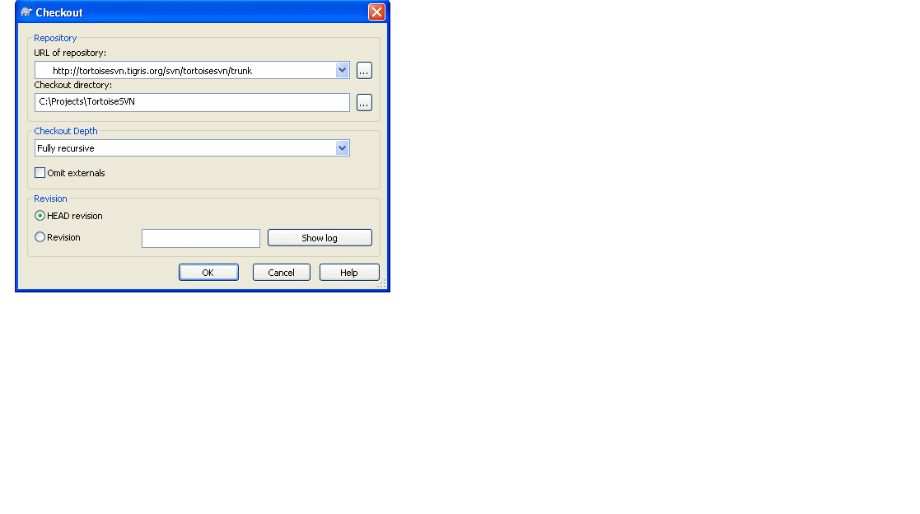
- Cuando pida usuarios y contraseña usar los de la url https://code.google.com/hosting/settings estando logueado en su cuenta de gmail correspondiente.

Como hacer update con el tortoise SVN :

Click derecho en la carpeta de checkout.
Elegir la opción update.

Acceso a la lista de commits realizados al proyecto :

Acceder a la url:”http://code.google.com/p/qnet-ua2011/updates/list”

